Алгебра 8 класс
Вторник 21 04.2020
Тема. Сызыкча тигезсезләрне чишү..

- 

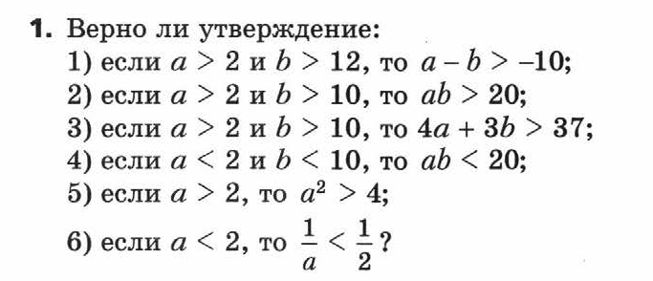
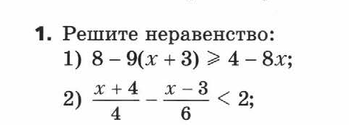

- Дәреслек белән эш

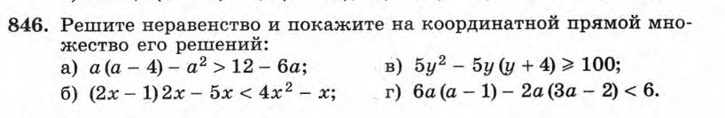

Өй эше:
